Герой неба
Вы хранители наши небесные
И в бою, и в разведке нужны,
Ваши подвиги общеизвестные,
в пору мира и пору войны.
Меня, маленькую девчонку, поразил рассказ папы о жизни моего прадеда. Меня еще не было на свете, когда прадед ушел из жизни, но дух геройства до сих пор шлейфом тянется по жизни. Лётчик! Небо!... И война! Мне было жутко страшно, но, в то же время и интересно, слушать рассказ о дедовых подвигах: настолько его поступки были отчаянны, полны смелости и отваги. Мой прадед каждый полет совершал с большим желанием и рвением.
Мой прадедушка, Ксензов Михаил Панкратьевич, родился в Белорусской ССР, Минской области, Крупском районе, в селе Новый – Ломек, 15 февраля 1924 года. В 1935 году переехал с родителями в сибирский город Сталинск (нынешний Новокузнецк). Здесь закончил Сталинское лётное училище.
В 1941 году был призван на фронт летчиком. В ходе войны закончил Виллинское артиллерийское училище. На его счету 46 успешных боевых вылета. В 1945 году, пролетая над Балтикой, самолет «ИЛ-2» под управлением Михаила Панкратьевича, был подбит. Все члены экипажа остались в живых, получив легкую контузию.
Всю свою боевую работу провел по уничтожению немецко – фашистских захватчиков в Восточной Пруссии. Принимал участие в боях по ликвидации Кёнигсбергской группировки и на косе ФРИШ-НЕРУНГ (район НОРГАУ).
После окончания войны был призван в главное управление контрразведки «СМЕРШ» (сокращение от «Смерть шпионам!») стрелком-радистом. Главное управление подчинялось непосредственно наркому обороны И.В.Сталину.
Вернувшись в Сталинск, женился . В 1957 году переехал в пгт.Темиртау, Кемеровской области. В семье родились трое детей: дочери Татьяна и Маргарита, сын Виктор.
Умер в пгт.Темиртау 16 марта 2000 года.
В День Победы в родном поселке установили баннер с фотографией моего прадеда! Наша дружная семья в этот день с особым чувством достоинства и гордости приняла шествие в бессмертном полку! Где-то, в укромных уголках моего сердца и разума, я надеюсь и верю, что, те, кого уже нет с нами, видят, слышат и радуются с небес! Мы помним, мы гордимся!

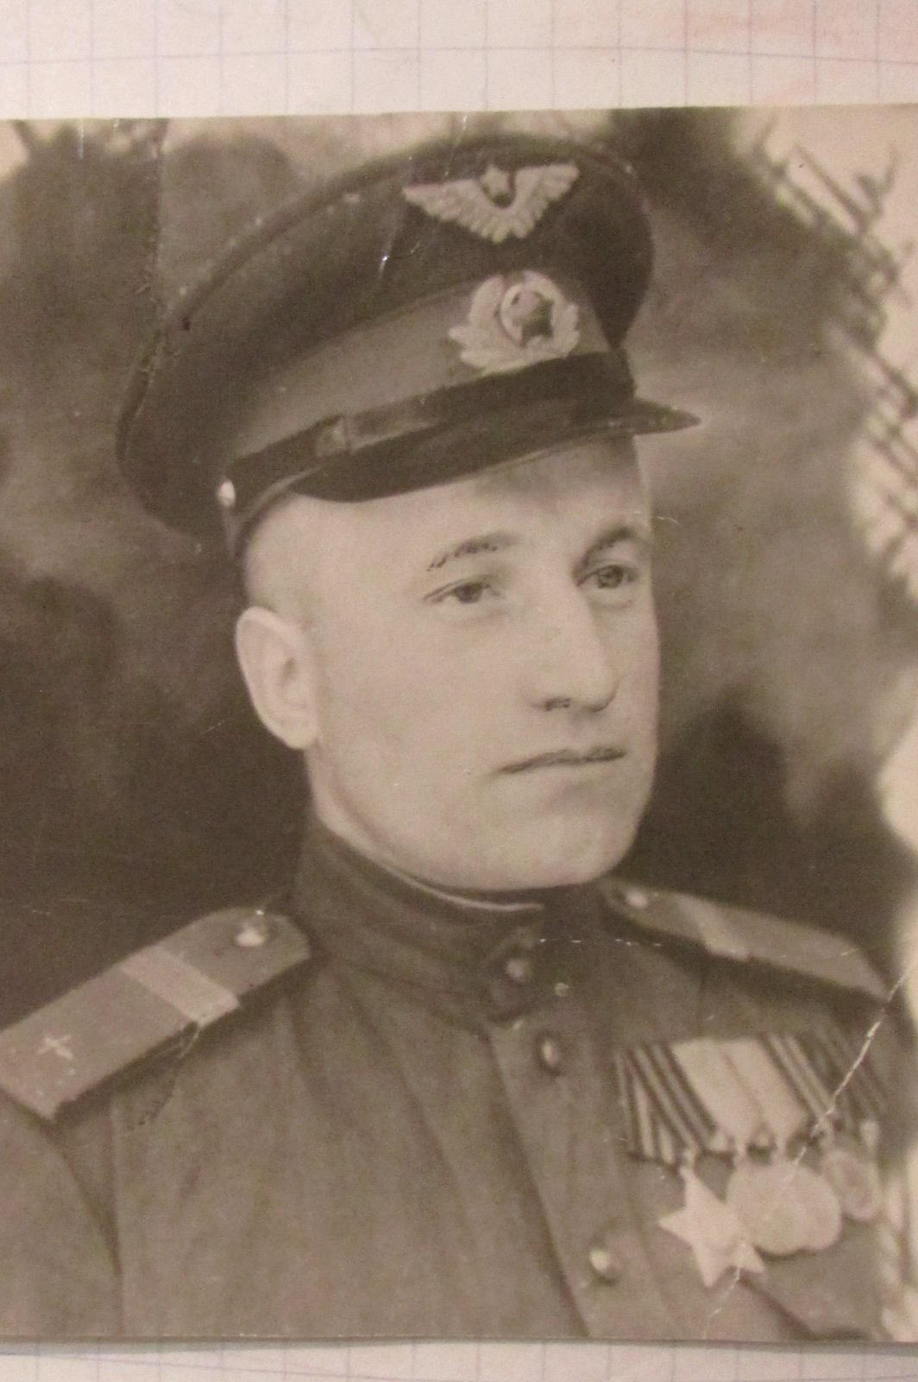

Медаль «За отвагу» 27.08.1944 Орден славы III степени 07.07.1945
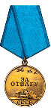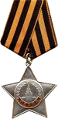

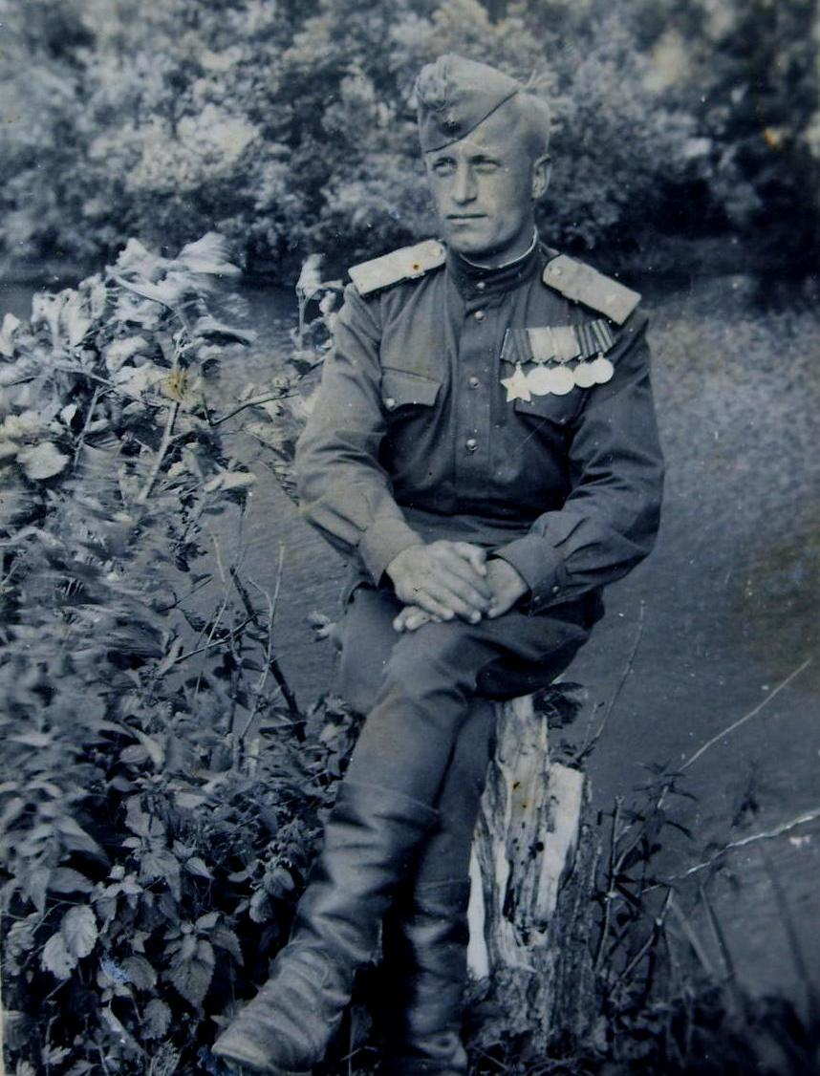
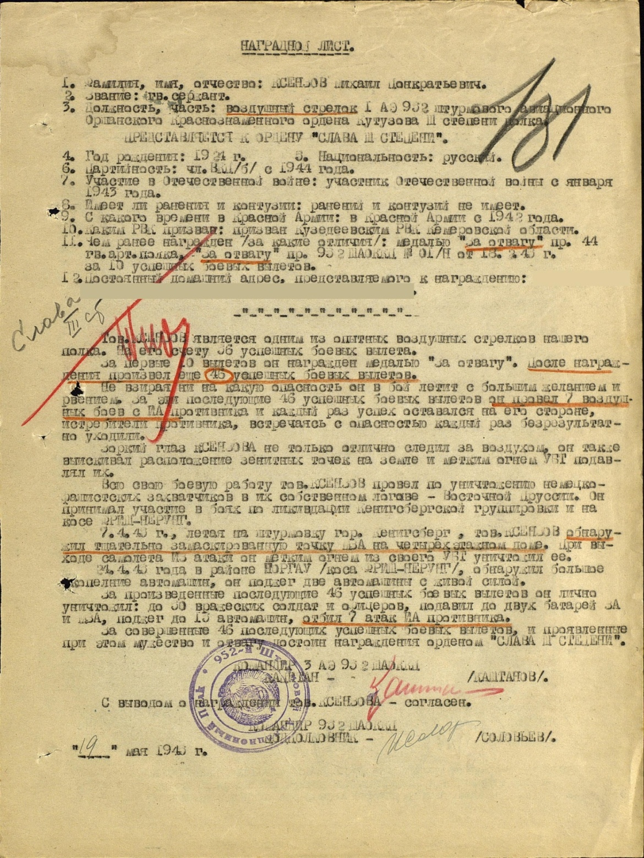

Поселок Темиртау. Подготовка к 9 мая.
